教育信息服务与监管系统用户使用手册

**④公告展示模块**

1. **用户界面**

**1.1发布新公告**

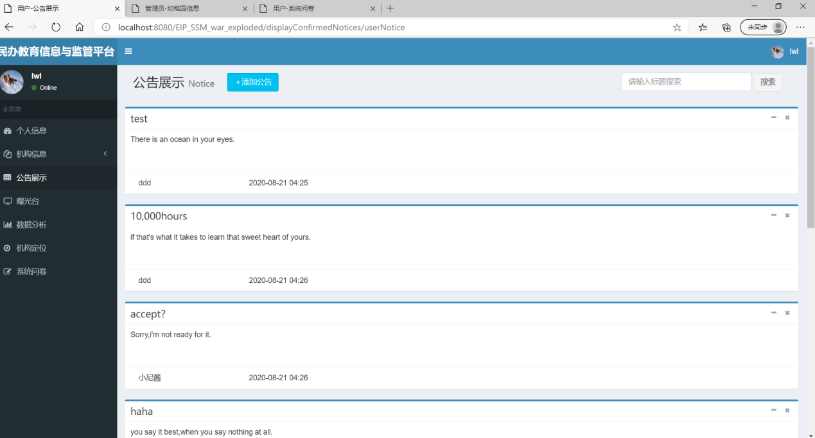

在用户界面点击公告展示按钮即可进入公告展示界面。

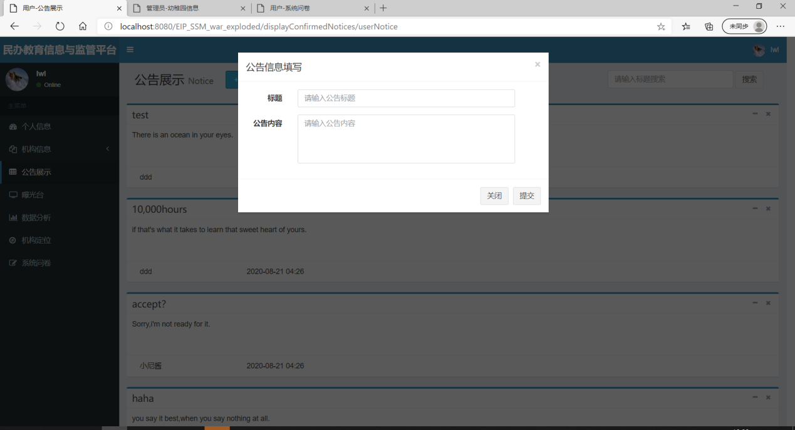

点击公告展示旁的添加公告，弹出公告信息填写栏，输入相关信息，提交后反馈到管理员处，管理员进行审批后，在公告展示界面显示通过后的公告。

**1.2搜索公告**

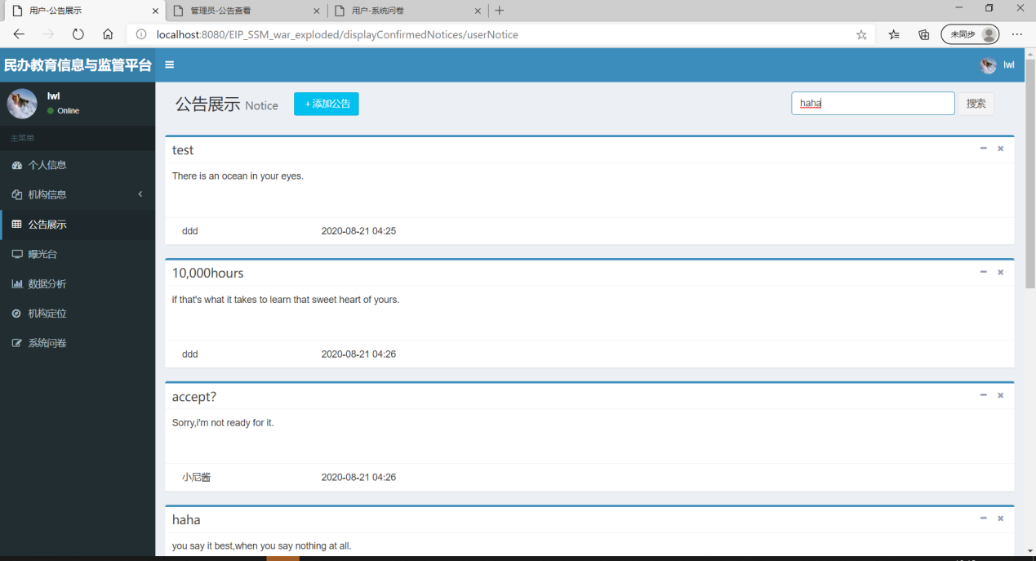

在公告展示界面的搜索框输入关键字（如：haha）点击搜索即可精准查询相关公告。

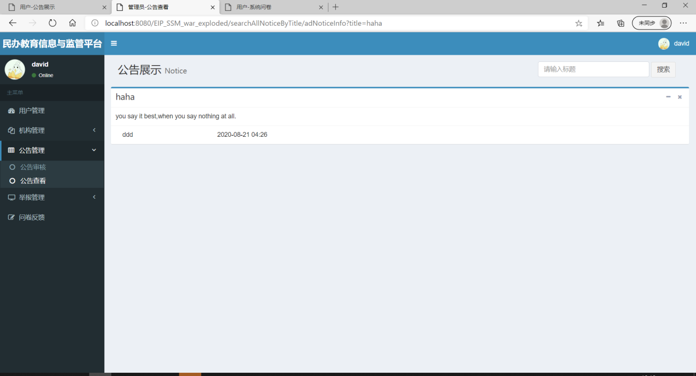

1. **管理员界面**

**2.1公告查看**

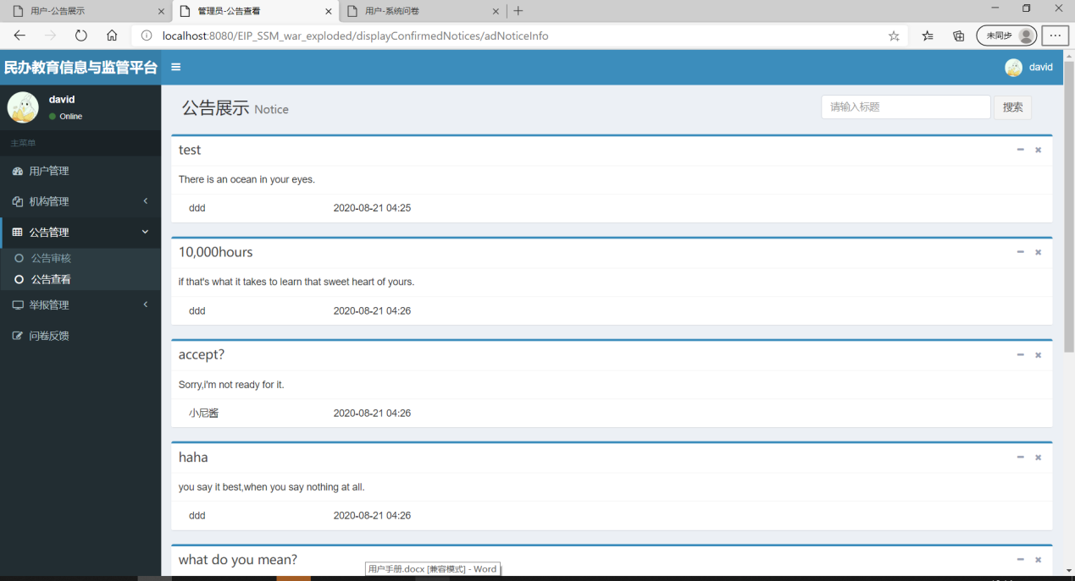

管理员的公告查看功能与用户的公告展示功能一致。

**2.2公告审核**

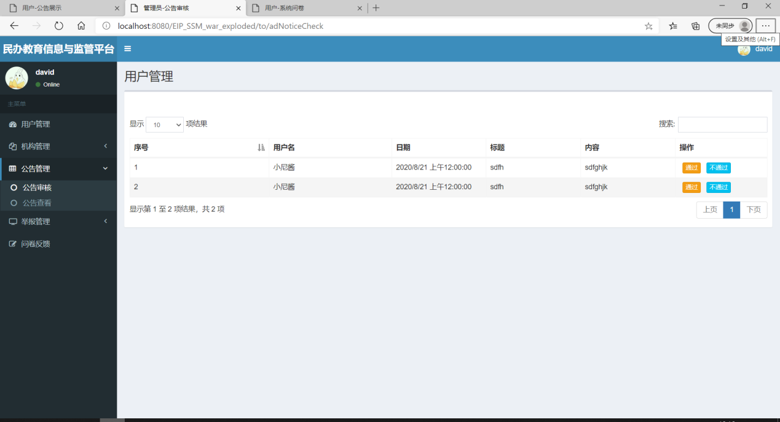

在管理员界面的公告管理模块中点击公告审核按钮进入公告审核页面，用户提交的公告都在这个页面反馈，在经过审核后点击通过或者不通过完成审批。